БЮДЖЕТНОЕ УЧРЕЖДЕНИЕ СОЦИАЛЬНОГО ОБСЛУЖИВАНИЯ ДЛЯ ДЕТЕЙ-СИРОТ И ДЕТЕЙ, ОСТАВШИХСЯ БЕЗ ПОПЕЧЕНИЯ РОДИТЕЛЕЙ, ВОЛОГОДСКОЙ ОБЛАСТИ «ЧЕРЕПОВЕЦКИЙ ЦЕНТР ПОМОЩИ ДЕТЯМ, ОСТАВШИМСЯ БЕЗ ПОПЕЧЕНИЯ РОДИТЕЛЕЙ, «НАШИ ДЕТИ»

СБОРНИК МЕТОДИЧЕСКИХ МАТЕРИАЛОВ

для выпускников-родителей

« Я ЖЕНА/МУЖ/МАМА/ПАПА»

Публикуется на грантовые средства

благотворительного фонда Елены и Геннадия Тимченко

в рамках проекта

«Сберечь семью без потерь»

2022 ГОД

В сборнике представлена информация о том, что такое социальные роли, о семейных социальных ролях мужа/жены. О роли мамы и папы для ребенка.

Цель сборника - помочь супругам понять, как важны отношения между собой для благополучия семьи, а также присутствие и мамы, и папы для ребенка в его жизни с первых дней.

Содержание.

О социальной роли………………….……………………………4

Семейные социальные роли…………………………………….5

Кто в семье главный…………………………………………......9

Папа для сына и дочки………………………………………….13

Мама в жизни ребенка…..……………………………………...19

О социальной роли.

Через различные социальные роли проявляется и развивается личность. Освоение новой роли может кардинально изменить жизнь. Успешная реализация основных для человека социальных ролей создаёт ощущение счастья и благополучия. Чем больше социальных ролей человек способен воспроизвести, тем лучше он приспособлен к жизни, тем более он успешен. Ведь счастливые люди имеют хорошую семью, успешно справляются со своими профессиональными обязанностями. Принимают активное и сознательное участие в жизни общества. Дружеские компании, увлечения и хобби значительно обогащают жизнь человека, но не могут компенсировать неудачи в реализации значимых для него социальных ролей.
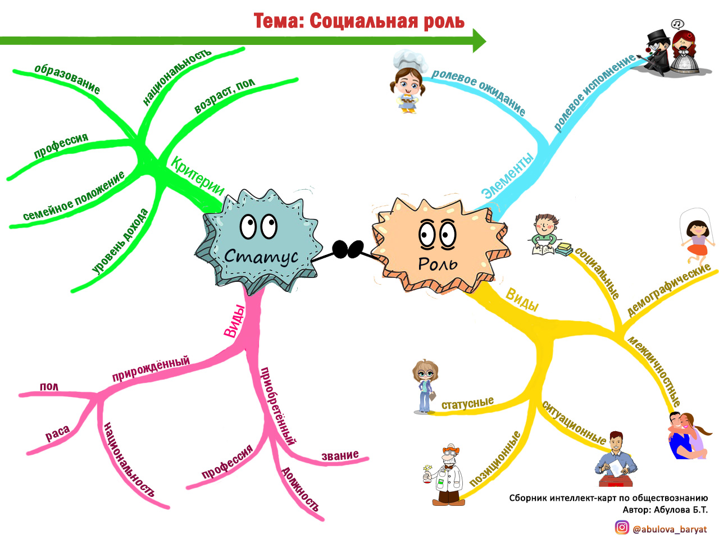
Скажем так, в обществе задан некий безликий шаблон ожидаемого поведения, в рамках которого что-то считается допустимым, а что-то выходящим за рамки нормы. Благодаря данному стандарту от исполнителя социальной роли ожидается вполне предсказуемое поведение, на которое могут ориентироваться окружающие.
Такая предсказуемость позволяет сохранять и развивать взаимодействие. Последовательное выполнение человеком его социальных ролей создаёт упорядоченность повседневной жизни.
Семейный человек исполняет роли сына, мужа, отца, брата. На работе он может одновременно быть инженером, мастером производственного участка, членом профсоюза, начальником и подчиненным. В социальной жизни: пассажиром, водителем личного автомобиля, пешеходом, покупателем, клиентом, пациентом, соседом, гражданином, благотворителем, другом, охотником, путешественником и т.д.
Чтобы общество нормально функционировало и развивалось, важно, чтобы все его члены осваивали и исполняли социальные роли. Так как образцы поведения закладываются и передаются из поколения в поколение в семье, давайте посмотрим на семейные роли.

Семейные социальные роли

Согласно исследованию, основная масса мужчин женится, чтобы иметь постоянного партнера по сексу и развлечениям. Кроме того, жена для мужчины является атрибутом успеха, который поддерживает его статус.
Смысл социальной роли жены в том, чтобы разделять увлечения и интересы своего мужа, чтобы выглядеть достойно в любом возрасте и в любом периоде жизни. Если же мужчина не получает сексуальное удовлетворение в браке — придётся искать иное значение брачных отношений.
Социальная роль матери предусматривает заботу о ребенке: здоровье, питании, одежде, домашнем уюте и воспитании полноценного члена общества. Часто женщины в браке подменяют выполнение роли жены ролью матери, а потом удивляются, почему отношения разрушаются.
Социальная роль отца заключается в обеспечении защиты и безопасности своим детям, в том, чтобы быть наивысшим авторитетом в оценке детьми своих действий, в навыках соблюдения иерархии.
Задача родителей, как отца, так и матери – за время взросления помочь ребенку сформировать личность, способную жить и создавать результаты в своей жизни самостоятельно. Привить морально-нравственные и духовные нормы, основы саморазвития и стрессоустойчивости, заложить здоровые модели отношений в семье и социуме.
Социологическое исследование утверждает, что большинство женщин выходит замуж, чтобы иметь статус замужней женщины, надежный тыл для воспитания детей в полноценной семье. Она ждёт от мужа восхищения и открытости в отношениях. Следовательно, социальная роль мужа в том, чтобы иметь юридически оформленный брак с женщиной, заботиться о жене, участвовать в воспитании детей весь период их взросления.

У каждой социальной роли есть обязанности.

Обязанность — это то, что человек делает исходя из норм социальной роли, вне зависимости от того, нравится ему это или нет. Так как обязанности всегда сопровождаются правами, выполняя свои обязанности в соответствии со своей социальной ролью, человек имеет право предъявить свои требования к партнеру по взаимодействию. Если в отношениях нет обязанностей, то нет и прав. Права и обязанности как две стороны одной медали – одно невозможно без другого. Гармония прав и обязанностей предполагает оптимальное выполнение социальной роли. Любой дисбаланс в этом соотношении свидетельствует о некачественном усвоении социальной роли. Например, часто в сожительстве (так называемом гражданском браке) конфликт возникает в тот момент, когда партнеру предъявляются требования социальной роли супруга.
Если к исполнению одной роли предъявляются разные требования разными представителями социальной группы, возникает внутриролевой конфликт. Например, муж считает, что жена должна работать, а его мама считает, что жена должна сидеть дома, воспитывать детей, заниматься домашним хозяйством. Сама женщина при этом думает, что жене важно творчески и духовно развиваться.

Семейные ролевые обязанности

Вся семейная жизнь изначально строится на распределении обязанностей, и чрезвычайно важно решить вопрос об оптимальном разделении их между супругами. Причем распределять домашние обязанности следует в соответствии с желаниями и возможностями каждого супруга, чтобы выполнение их не превращалось в тяжелое бремя.
Роль хозяйки (мамы) дома предполагает организацию и поддержку быта. Реализация этой роли предполагает приобретение продуктов, приготовление пищи, обеспечение уюта, чистоты и порядка, уход за одеждой. В традиционной семье эта роль отводится жене. Может распределяться и поровну с учетом культурных стереотипов и представлений о роли мужчины и женщины в «поддержании семейного очага».

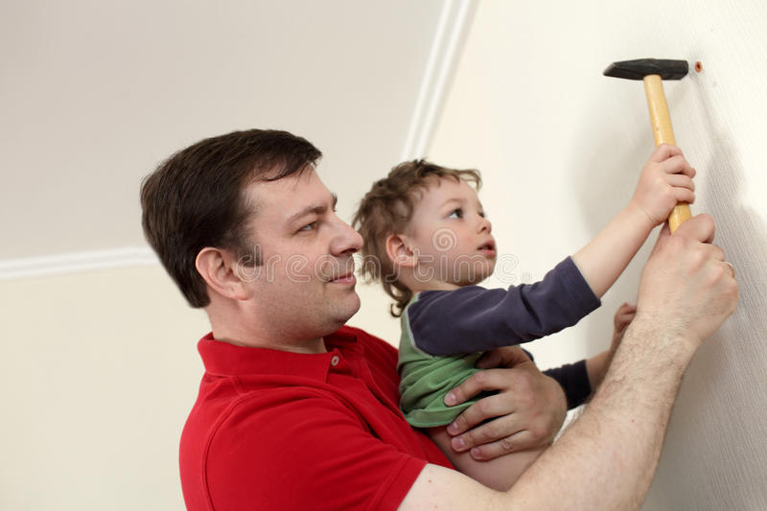

Роль ответственного за материальное благосостояние семьи включает в себя комплекс обязанностей, связанных с обеспечением семьи, необходимым уровнем благосостояния. В традиционной семье эта роль принадлежит мужу. В современной семье, как правило, работают оба супруга.
Роль ответственного за поддержание родственных связей включает в себя организацию общения с родными и близкими, участие в семейных ритуалах, церемониях, праздниках и содействие социальному и психологическому становлению членов семьи.
Роль организатора и творца семейной субкультуры, своеобразного духовного лидера семьи направлена на формирование у членов семьи определенных культурных ценностей, разнообразных интересов и увлечений, духовного общения и обеспечение условий для культурного роста членов семьи.
Роль организатора семейного досуга включает в себя организацию жизнедеятельности семьи в сфере досуга, планирование и проведение выходных дней и отпусков. В современной ситуации дефицита межличностного общения в семье эта роль, несомненно, важна, она способствует сплочению семьи.
Роль семейного «психотерапевта» предполагает осуществление эмоционального взаимопонимания, поддержки, безопасности в семье, ощущения личностной самоценности членов семьи. Традиционно эта роль отводится женщине в силу признания ее большей эмоциональной чувствительности. Полнота выполнения этой роли тесно связана с общей удовлетворенностью браком.
Роль сексуального партнера включает проявление активности в сексуальном поведении. Традиционно роль лидера в сексуальных отношениях отводится мужу, хотя в последние время отмечается рост активности в сексуальном поведении у женщин.
Роль ответственного за воспитание младенца. Исполнение этой роли требует обеспечения ребенку в первый год — полтора его жизни физического и психического комфорта. Традиционные нормы приписывают выполнение этой роли матери. В современной эгалитарной семье ее достаточно успешно выполняют отцы, но традиционно эта функция остается за матерью, поскольку именно мать является наиболее адекватной фигурой для формирования первой социальной потребности ребенка в контакте со взрослым и привязанности. Предпосылки синхронности взаимодействия матери и ребенка закладываются еще в период пренатального развития, формирование материнской родительской позиции происходит значительно раньше по сравнению с родительской позицией отца. Кроме того, кормление грудью — биологически обусловленная функция матери.
Роль воспитателя детей. Эта роль включает в себя выполнение обязанностей, связанных с формированием личности ребенка более старшего возраста, и, как правило, осуществляется обоими родителями.
Традиционно считается, что муж должен содержать семью, заботится о достатке и быть ее основой, базой согласно русской поговорке «Дом стоит хозяином». Можно с определенной долей уверенности утверждать, что традиционно социальная роль мужчины в русской семье — это роль главы семейства, защитника, покровителя, добытчика, кормильца, помощника в тяжелом физическом труде. А жена обязательно должна родить детей, заниматься их здоровьем и воспитанием, хранить и беречь семейное тепло, создавать атмосферу любви. На долю жены в русской семье выпадает функция хранительницы очага, создательницы семейного тепла, уюта и чистоты, роль матери (если есть ребенок) и утешительницы для мужа в трудной ситуации.

Современная семья не всегда следует традиционным правилам и нормам, практика в каждой паре индивидуальна и часто связана с тем, какие образцы семейного уклада, распределения обязанностей вынесли супруги из родительского дома, что они наблюдают в знакомых семьях. Выработка собственного семейного уклада и распределения семейных обязанностей нередко становится долгим и сложным процессом. Но только от самих супругов зависит согласованность представлений о функционально-ролевом назначении обязанностей каждого из них.
В соответствии с важнейшими функциями семьи функционально-ролевая согласованность супругов является основой стабильности и благополучия семейного союза.

Кто в семье главный?

Психологи считают, что семья будет развиваться правильно, если во главе будет стоять рассудительный, честный, смелый, умный и справедливый мужчина. Он является «правителем» в небольшом государстве со своими порядками и законами. Но современное общество диктует нам свои правила, в которых большая часть хлопот ложится на плечи жен. Бывают обратные ситуации, где женщина становится у «руля».

Прежде чем примерить на себя эту роль, ответьте себе на вопросы:
- Сможете ли вы во время избавиться от эмоций?
- Защитить родных и близких от опасности?
- Пополнить бюджет семьи, но при этом уделять внимание детям?

Так вот, многие из этих критериев конечно под силу слабому полу, но будут страдать другие моменты, например, дети не получать любви и ласки в полной мере, а это так важно. Именно поэтому в здоровой и нормальной семье главой является именно муж.

Если главная женщина

Обычно такая семья представляет из себя пару, в которой женщина властна, темпераментна и резка, а мужчина спокоен. Его устраивает такой вариант развития событий, когда им кто-то руководит.

Преимущества таких отношений:
- Женщина финансово независима от партнера и удачно строит карьеру.
- Мужчина не испытывает дискомфорта и особо не напрягается.

Недостатки:
- Трудно разрываться между работой и семье для женщины, она становится нервной.
- Мужское нутро дает о себе знать, его достоинство ущемляется, он чувствует себя ненужным.
- Семейные привычки переходят к детям. Мальчики вырастают податливыми как отец, а девочки волевыми.
- Недовольство друг другом из-за того, что жена мало уделяет внимания домашнему уюту и быту, а мужчина равнодушен ко всему, что происходит вокруг.
Такой формат отношений встречается часто и в основном заканчивается разрывом.
Если главный мужчина

В такой семье мужчина берет на себя ответственность за решение важных семейных дел и бюджета, а жена занята порядком в доме и заботой о детях. Лидирующее положение в таких ячейках общества занимает отец, он же господство и начальство. Все подчинено его власти.

Преимущества:
- Женщина полностью может положиться на мужчину, находиться за ним как за каменной стеной. Это касается моральных и материальных аспектов.
- Находясь за пределами дома мужчина занимается работой, воплощает идеи в жизнь и уверен, что в там царит мир и порядок и его всегда ждут.
- Для мальчиков отец самый лучший друг и советник, а для девочек – защитник.

Недостатки:
- Женщина отказывается от своих увлечений и работы в пользу поддержки домашнего хозяйства.
- Интересы слабого пола в патриархальной семье зачастую на втором плане или вообще не берутся во внимание.
- Мужчина не станет прислушиваться ко мнению своей женщины.

Считается, что такие браки «живут» долго.

Равноправная семья
В таких семьях обязанности и права делятся между супругами. Принятые решения лежат одинаковым грузом на плечи мужа и жены. Несмотря на то, что жить в такой семье сложно, но если партнеры умеют договариваться, то брак будет долгим и крепким. Нужно приготовиться в постоянным выяснениям отношений, со временем они сойдут на нет.

Преимущества:
- Постоянные разговоры приведут в единому мнению и резко снизит конфликты и споры.
- Свобода личной жизни, когда супруги настолько доверяют друг другу, что могут самостоятельно решать что им делать, с кем общаться и где отдыхать.
- Дети в таких семьях вырастают смышленые, умеют находить компромиссы и договариваться с людьми на примере своих родителей.

Недостатки:
- Ссоры и разногласия во время распределения обязанностей.
- Критика со стороны друзей и родственников.
- При отсутствии доверия возникает ревность, ведущая к раздорам.

Важно понимать, что не бывает двух лидеров в семье. Должен быть тот, кто примет решение и будет отвечать за него до конца, а также за последствия. По отцу будут ровняться сыновья, считая себя такими же мужественными, а дочь, опираясь на его качества, будет присматриваться в парням с такими же чертами характера. Мать для детей – это залог благополучия в союзе сына с его женой, а для дочери – образ жизни и пример воспитания уже своих детей.

Путаница семейных социальных ролей

Случается, когда в семьях путаются роли: когда меняются местами мать и отец, дети и взрослые, мужчины и женщины. И если вы думаете, что это нечто из области фантастики, то обязательно дочитайте до конца: уверена, вы хотя бы раз в жизни сталкивались с такими вот путаницами.
В некоторых семьях происходит самая настоящая путаница ролей. Например:
- Мать в роли отца семейства
Есть женщина, которая принимает решения и решает все вопросы. Весь дом на ней; она всем нужна, она участвует в жизни каждого члена семьи и убеждена, что без неё мир рухнет. Она всё делает сама. Муж? Не, не слышала. Ах да, это тот ущербный, который за мной тащится… и хотела бы отдохнуть, да кто, если не я? Он-то не справится, куда ему.
Может показаться, что это самоотверженная и сильная женщина, которая думает обо всех, кроме себя. И в чём-то это так: она действительно не умеет расслабляться, с трудом принимает помощь и забывает о собственных потребностях. Обо всех, кроме одной: быть нужной и полезной. А если быть ещё точнее, то она от такого положения вещей хоть и устаёт, но получает нечто очень для неё ценное: власть. Кроме того, постоянное "спасение мира" помогает ей не думать о смысле собственной жизни. Другие члены семьи тоже получают выгоду: с них снимается ответственность за что бы то ни было. Детям не нужно расти, мужу не нужно напрягаться. До поры до времени всем удобно.
Пока кто-то не захочет вырасти… или почувствовать себя счастливым.
- Ребёнок на месте главы семьи
Это модель воспитания ребёнка по типу кумира семьи. Каждое его желание — закон, любой плач или каприз заставляет всех подскакивать и носиться вокруг обожаемого чада. Его оберегают от любых трудностей, пытаясь спасти от непредсказуемости жизни. Ни за что не наказывают, ведь он "ещё маленький". По сути, его инфантильность поощряется, он получает бессознательное послание "не расти". Часто такое случается с поздними, долгожданными и единственными детьми.
В таком варианте развития событий ребёнок чаще всего получает тонну проблем во взрослой жизни — он не обучен сотрудничеству, с трудом проявляет самостоятельность, ему очень трудно договариваться с другими. А родители так увлекаются "воспитанием", столько сил туда вкладывают, что забывают быть друг для друга мужем и женой. Когда же ребёнок вырастает, то он практически не способен отделиться от родителей, да и они в этом мало заинтересованы — ведь если малыш вырастет, то развалится вся семья.
- Бабушка в роли главы семьи
Такое случается, если в своё время молодая семья не смогла выстроить границы с собственными родителями. В таком случае бабушка (а не мама) решает, чем кормить ребёнка, как надо воспитывать и чему учить. Скрыто или явно она вмешивается не только в воспитательный процесс, но и в другие сферы жизни семьи: как должен быть налажен быт, кто кому и что должен, как распоряжаться финансами и так далее. Таким бабушкам очень трудно отпустить контроль и перестать бороться за место под солнцем.
В итоге, в глазах ребёнка подрывается родительский авторитет, "взрослые" дети так и остаются детьми, а бабушка не может ни адаптироваться к пенсии, ни реализовать себя в других сферах, ни создать новые отношения.
- Родитель в роли ребёнка
В такой семье дети и родители психологически меняются местами. Таким детям пришлось повзрослеть раньше времени. Но это не от большого счастья, а от того, что в их семьях иначе было невозможно выжить. И это страшно. Рядом не было стабильных, надёжных, предсказуемых и/или зрелых взрослых. Может быть, была инфантильная мама, которая перекладывала на ребёнка ответственность за свою жизнь и за собственные переживания. Может быть, рядом был непредсказуемый и агрессивный отец-алкоголик. Может быть, заставляли сидеть с младшим ребёнком, "выпихивая" старшего в роль родителя.
Как бы то ни было, ребёнок лишается детства. Зато получает тяжёлый груз псевдовзрослости, которая заставляет его постоянно испытывать тревогу, неустанно контролировать всех и вся. Такие "дети" не умеют думать и заботиться о себе, не в состоянии разобраться в собственных желаниях. Им трудно доверять другим, себе и миру. Ведь всё это так опасно, а я маленький и беспомощный. Отношения если и складываются, то редко бывают по типу "взрослый-взрослый": чаще кто-то один является родителем (или спасателем) для другого.
Папа для сына и дочки
Каждый мужчина подготавливается к тому, что бы стать мужем, отцом, как и каждая женщина - матерью и женой. Человек всегда думает о том, что останется после него, когда он уйдет из жизни. Недаром подмечено, что человек как дерево, могуч своими корнями.
Родитель выступает для ребенка:
- как источник эмоционального тепла и поддержки
- как властная инстанция
- как образец для подражания
- как друг и советчик
Мама – первый и самый главный человек в жизни каждого ребенка. С момента зачатия и все последующие месяцы это одно целое. Уже в период беременности устанавливается тесная связь матери и ребенка, а характер отношения матери к ребенку в данный период не безразличен для его развития. На протяжении девяти месяцев малыш растет и развивается, находясь в комфортных для себя условиях. Еще в утробе матери происходит формирование психики. Все переживаемые женщиной эмоции, как положительные, приятные, так и отрицательные плод воспринимает как свои собственные. С момента появления малыша на свет роль мамы в воспитании ребенка становится глобальной. От мамы пахнет таким приятным и близким для малыша запахом, у мамы самые нежные руки. Малыш чувствует свою маму, и способен ее узнать из огромного количества женщин, так как она особенная именно для него.
Мать - естественный воспитатель эстетического начала в детях. Восприятие и понимание красоты - в первую очередь от матери. Природа наделила ее тонкостью и глубиной чувств - богатейшей эмоциональностью. Она любит природу, животных, цветы, музыку и запечатлевается в душе ребенка среди солнца, летнего дня, трав, птиц.
Мать играет огромную роль в нравственно-этическом воспитании. Отзывчивость, способность к сопереживанию - в первую очередь от матери. С момента рождения ребенка она чутко реагирует на его настроение. Она первая знает, болен он или здоров, улавливает его страх, тревогу, смятение, стыд и неуверенность. Он, будучи генетически ориентирован на мать, чувствует ее состояние. Через восприятие состояния матери ребенок естественно выходит на понимание состояния и переживаний других. Мать вводит свое дитя в мир людей, вводит с любовью и доверием к этому миру. Мать воспитывает способность сразу схватить как главное, часто неуловимое, истинное в человеке и в ситуации, в том числе угрожающее, опасное, злое, так и нюансы человеческого характера, ситуации. Она же учит разумной осторожности, учит семь раз отмерить, прежде чем отрезать, указывает на возможные последствия того или иного решения, поступка, приучает к осмотрительности, особенно девочку.
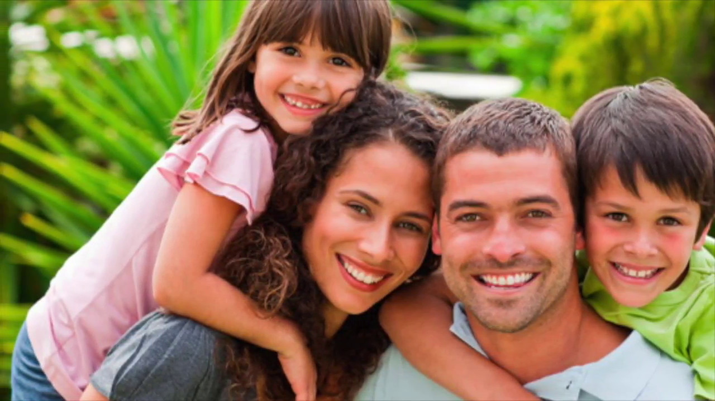

Мать учит детей добру и любви, даёт первые уроки человечности, уроки душевного отношения к людям, ибо мать обладает особым эмоциональным влиянием, сердечностью и теплотой, душевной мягкостью и чуткостью.
Помимо воспитания детей, мать ещё является и хозяйкой в доме. Она моет, стирает, готовит еду и многое другое.
Во все времена велико и ничем не заменимо было место отца в семье. Отец - это сила, ум и опора семьи в житейских вопросах. Отцовство - также экзамен на социальную и нравственную зрелость мужчины. Всегда есть молодые люди, вступающие в брак, но боящиеся отцовства или же не готовые к нему. Ребенок - большое испытание на прочность семьи.
В практике встречаются пары, до рождения первенца жившие нормально, а после его рождения ухудшившие свое общение. Муж все чаще не появляется дома, избегает ребенка и жену. Это может свидетельствовать об отсутствии, недоразвитии отцовского чувства или отцовской культуры. Чувство отцовства рождается несколько позднее, чем чувство материнства. В наше время российская действительность такова, что в детских садах и школах с детьми работают в основном женщины, ощутимым становится дефицит мужского влияния на детей. Даже непродолжительное отсутствие отца ведет к тому, что у детей (особенно у мальчиков) начинают развиваться трусость, замкнутость, обособленность, упрямство, агрессивность. Поэтому отцы должны восполнять дефицит своего влияния в семейных отношениях. В противном случае воспитание будет ущербным.
Находясь рядом с детьми, отец проявляет лучшие свои качества, такие как доброта, верность, отзывчивость.
Отец нужен семье не только для наказания и воспитания, но и для помощи детям во всех его делах, должен быть другом своему ребенку. Его будут интересовать проблемы маленького ребенка, как свои собственные.
В мужчинах всегда ценились и ценятся до сих пор такие качества, как верность, стойкость, доброта и благородство в сочетании с мужеством, умение прощать обидчиков, ум и бескорыстие, готовность прийти на помощь другим, выносливость, неприхотливость в быту, трудолюбие, хозяйственность и в то же время наличие высших, духовных интересов. Еще одна характерная черта отца — это немногословие, молчаливость. Разумеется, отец не должен быть этаким букой, которым пугают малых детишек. Когда ребенок боится отца до дрожи в коленках, в этом нет ничего хорошего.
Но как показывает практика, нельзя одинаково воспитывать мальчика и девочку. И в первую очередь, папе.
Папа для сына
Папа для мальчика – это пример мужского поведения, образец для подражания. Глядя на него, сын учится таким качествам, как смелость, решительность, справедливость, уважение и любовь к близким.
- Мальчика необходимо с детства приучать к домашним делам и заботе о маме, сестрёнке или бабушке. Он должен понимать, что настоящий мужчина и посуду помоет, и гвоздь забьёт, и хулиганам даст отпор.
- Мальчикам, как и девочкам, необходимо как можно чаще проводить время с папой. И желательно не за компьютерными играми, а на свежем воздухе.
- Научить сына отвечать за собственные поступки должен именно папа.
- Ошибочно полагать, что если папа будет проявлять к сыну теплоту и ласку, тот вырастет робким и слабохарактерным. Мальчики, как и девочки, тоже нуждаются в заботе и внимании.
- Отношения к женщинам у будущего юноши всегда формируются на примере родителей. Если отец оскорбляет и унижает мать, сын будет считать себя вправе делать точно также.
- Мальчику необходимо признание в нём мужских качеств со стороны отца. Чем чаще папа хвалит сына за успехи и поддерживает в неудачах, тем сильнее и увереннее становится будущий мужчина.
- Сыновья гораздо сильнее, чем дочери, переживают тот факт, когда папа в семье является «пустым местом», не имеющим собственного мнения. Обычно такая ситуация возникает при сильной, доминирующей матери. Мальчик невольно начинает считать себя таким же никчёмным и бесполезным, как отец. Отсюда – низкая самооценка, депрессия и тревожные расстройства, особенно в подростковом возрасте.
- Если же в семье «правит балом» чрезмерно суровый и деспотичный отец, сын будет расти озлобленным и жестоким по отношению к тем, кто слабее.
Одинаковых пап не бывает. Кто-то все выходные проводит с детьми, а кто-то лучше потратит это время на новую компьютерную игру.
Психологи выделили 9 типов поведения, характерных для мужчин-отцов:

1. Папа - «мама»
Заботливый отец, разделяющий с женой уход за малышом. Может самостоятельно и накормить его, и искупать, и спать уложить.

2. Папа - «бизнес»
Такой папа очень хорошо знает, как надо делать деньги, но совершенно не разбирается в воспитании детей. Свою родительскую функцию видит только в материальном обеспечении семьи. Хорошо, если знает, в каком классе учится ребёнок.

3. Папа - «праздник»
Необязательно разведённый, просто очень увлечённый отец. Компьютерными играми, автомобилями, спортом, но не ребёнком. И каждый знак папиного внимания воспринимается ребёнком как праздник.

4. Папа - «Карабас-Барабас»
Злой, временами жестокий и деспотичный отец. Его девиз – «ругать, ругать и ещё раз ругать». Тогда, возможно, из ребёнка и вырастет что-то стоящее. Как правило, из такого воспитания «вырастают» только тревожность, нервные расстройства и психологические проблемы сына или дочери.

5. Папа - «Обломов»
Да-да, и его любимый диван. В семье такой папа воспринимается как предмет интерьера, он как бы есть, но с его мнением никто не считается и право голоса он не имеет. Вся воспитательная функция заключается в грозном рыке на расшалившегося ребёнка, который мешает ему смотреть очередной футбольный матч.

6. Папа - «стрекоза»
Папа, формально живущий в семье, но чувствующий себя холостым и свободным. Ребёнок воспринимается им как досадная обуза. При первой возможности такой папа стремится превратиться в «воскресного» папу.

7. Папа- «под каблуком»
Целиком и полностью зависит от мнения жены. Уделяет время ребёнку, но при любых трудностях теряется и ждёт помощи со стороны супруги.

8. Папа - «супергерой»
Добрый, чуткий, отзывчивый человек….. но только не для своей семьи. В воспитании ребёнка участвует до тех пор, пока кому-то из друзей не понадобится его дельный совет по покупке стиральной машины.

9. «Воскресный» папа
Это папа, находящийся в разводе, которому мама оставляет детей на выходные или праздники. Может погулять с ребёнком в парке, отвезти в развлекательный центр или купить дорогую игрушку. На этом, как правило, вся воспитательная функция и заканчивается.

Папа для дочки
Для девочек папа – это первый мужчина, с которым она сталкивается в своей жизни. И от правильного отцовского поведения зависит её дальнейшая женская судьба.
- Чрезмерное баловство и потакание капризам, как и чрезмерная строгость, только навредят подрастающей дочери. Папам важно найти баланс между мягкостью и строгостью.
- Не менее важно и отношение папы к маме. Если папа демонстрирует к своей жене заботу и внимание, девочка будет воспринимать это как здоровые гармоничные отношения между мужчиной и женщиной. И будет стремиться к ним в будущем
- Девочкам необходим постоянный контакт с отцом: совместные прогулки, игры, занятия. Дочь должна знать, что папе небезразлична её жизнь и всегда важно её мнение.
- Для дочек имеет огромное значение папина похвала и одобрение. За успехи в учёбе, за красивый рисунок, за то, что она сегодня просто замечательно выглядит. Это развивает у них уверенность в своей женской сущности и природе.
- Важно, чтобы дочь не боялась своего отца и доверяла ему. Страх перед родителем рождает в дальнейшем страх перед учителем, начальником и мужем.
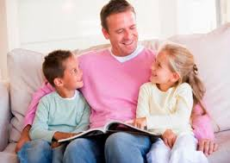
Мама в жизни ребенка
Каждая мать должна помнить, что однажды ее дочь будет следовать ее примеру, а не ее советам. От того, как протекали отношения с мамой в самом раннем детстве, зависит то, как человек будет относиться к миру.
Для девочки образ мамы, приобретенный в младенчестве - это еще и образ себя как женщины, как матери, бессознательно заложенный в память и автоматически воплощаемый в жизненном сценарии.
От мамы зависит и восприятие папы, а в последующем и восприятие всех лиц мужского пола. Можно сказать, что именно мама дает первое разрешение на любовь к первому мужчине - папе. Именно дочери чаще всего выбирают мамину модель поведения с мужчинами.
Залог успеха в формировании характера сына или дочки - доброжелательные отношения в семье между родителями. Тремя китами семейного счастья должны быть любовь, взаимопонимание и доверие. Если возникают какие-то конфликты, решайте их без ребенка, не впутывайте его в семейные проблемы, не ставьте перед ситуацией выбора. После этого в вашей семье будут мир и покой, а дети вас будут любить и уважать.
Большую роль мама играет в стимулировании здорового образа жизни ребенка. Но нужно сказать, что этим должен заниматься и отец. Так как малыш берет пример со своих родителей, они тоже должны заниматься спортом и саморазвиваться. Утром стоит заняться зарядкой вместе с ребенком. Желательно, если ее будет выполнять вся семья. В дальнейшем можно водить ребенка на спортивные площадки, где есть турникеты лесенки и прочие приспособления для физического развития.
Ребенок станет счастливым и успешным, если родители позаботятся об этом заранее и создадут необходимые условия для этого. Не каждый человек понимает свою цель в жизни. От этого ведет неправильный образ жизни. На самом деле наша семья и дети — вот та главная цель, на которую мы должны тратить все наши силы. Поэтому родители должны создавать условия для развития детей, чтобы в будущем они могли познать счастье и успех, а, главное, добиться этого самостоятельно.
Мама – самое главное существо в жизни младенца. Близость новорожденного и матери должна естественно удовлетворять их физические их эмоциональные потребности. Однако основное условие этого союза — уверенность в том, что их близость будет постоянной и исполненной любви; именно такой, какая необходима каждому ребенку в зависимости от его индивидуальности и конкретной ситуации. Первая ниточка, которая связывает ребенка с миром, — это его мать. Малыш знает ее, она нужна ему, и за это он любит ее.

Роль матери меняется с возрастом ребенка

Дети дошкольного возраста, так же как и младенцы, нуждаются в материнской заботе и принимают ее с удовольствием. Но их связь с матерью значительно сложнее. В таком возрасте слова «любить» и «быть любимым» понимаются скорее как «давать» и «брать», хотя это проявляется в очень детских формах. Так, вместо того чтобы довольствоваться помощью матери, малыш все чаще говорит «я сам», «я это сделаю». Иногда он даже имеет собственное мнение о том, что для него лучше.
Таким образом, роль матери меняется: она уже не просто заботится о своем малыше, а учит его самостоятельно заботиться о себе и своей безопасности.

Нужна мама рядом
Чтобы новорожденный чувствовал себя хорошо, о нем нужно постоянно заботиться. Многие думают, что малыша достаточно накормить, убаюкать, переодеть, а сделать это может кто угодно. Это абсолютно не так. Чтобы ребенок развивался нормально, ему нужна постоянная эмоциональная и физическая связь с человеком, который за ним ухаживает. Если такой связи нет, малыш теряет интерес к окружающему, развитие его замедляется, снижается устойчивость к болезням. В настоящее время еще окончательно не установлено, почему удовлетворения только физических потребностей недостаточно для нормального развития ребенка. Однако с уверенностью можно сказать, что истинная любовь для этого просто необходима.
Нежная материнская забота удовлетворяет множество эмоциональных потребностей ребенка — потребности в присутствии мамы, в ее улыбке, голосе, запахе, в ее прикосновениях и т. д. Этим определяется и физическое развитие младенца, и развитие его психики. Близость с матерью помогает малышу осознавать и любить самого себя, то есть способствует формированию собственного «я». Точно так же через осознание своей матери и любовь к ней ребенок формирует понятие «ты». Любовь к матери как к конкретной личности, а не просто к человеку, который удовлетворяет потребности малыша, закладывает фундамент его будущего общения с другими людьми. Любовь к себе позволит малышу оберегать собственное тело и заботиться о своем хорошем самочувствии.

Мама и ребенок — единое целое

Новорожденный не знает ни себя, ни своей матери, но природой в нем заложена способность завязывать связи с другими людьми и развивать свою индивидуальность. В первые месяцы малыш не отличает себя от матери, свое тело от ее. Если ваш плачущий младенец успокаивается, услышав ваши шаги или увидев ваше лицо, значит, он начал отличать себя от вас. В первый год жизни понятие «я» в лучшем случае включает лишь некоторые части тела — те, которые малыш чаще видит и чувствует. Понятие «мама» тоже ограничено. Но зато малыш знает, когда мама ему нужна, и может позвать ее. Его настроение зависит, прежде всего, от того, ведет ли мама себя так, как он хочет или привык. Для ребенка этого возраста настоящая трагедия, если его покормят не вовремя или не тем, что ему нравится. Ведь его мир складывает из хорошо знакомых вещей и без них распадается. Если все будет идти «по знакомому сценарию», то постепенно удовольствие от еды, сна чистого белья будет распространяться и на маму, и она станет даже важнее, чем сами потребности.
Если малыш в возрасте более полугода плачет, когда мама уходит, или не хочет, чтобы его кормил кто-то чужой, это вовсе не значит, что он «разбалован». Просто в своем развитии он достиг очень важного уровня — осознал и полюбил свою маму, понял, что она значит для него.
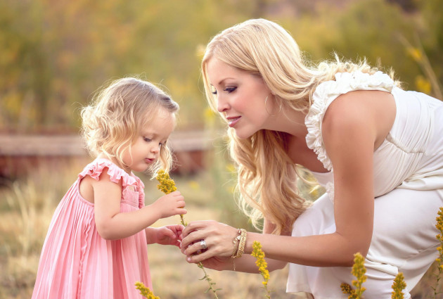

Итак, для ребенка очень важны и отец и мать.
«Один отец лучше, чем сто учителей», «Что делает отец, то будет стараться делать и сын» (русские народные пословицы).
Сыновья во многом копируют образ жизни и мыслей отцов: перенимают походку, манеру разговаривать, жесты и прочее. От отцов они воспринимают такие черты, как крепость духа, силу, мужскую надежность, предприимчивость, отношение к противоположному полу. Сын, отец которого внимателен к матери, женившись, считает единственно возможным относится так и к своей избраннице. Если отец отстраняется от работы, то эту же привычку перенимают и дети.
Если мы попытаемся описать образ настоящего отца простыми словами, то он будет выглядеть примерно так: это сильный духом, принципиальный, исполняющий свое слово и в поощрении и в наказании. Дети таких отцов уверены, что если папа сказал, значит, так и будет. Вот это самое здоровое представление об отце.
При этом очень многое зависит и от матери. Ведь маленький ребенок прислушивается, прежде всего, к мнению своей матери, именно ее отношение к папе он перенимает. Мать должна постоянно и во всем поддерживать отца и указывать в беседах с ребенком на папины достоинства. При этом очень важно подчеркивать, что это не просто его личные особенности, а качества настоящих мужчин. Тогда у детей постепенно сформируются представления, которые впоследствии помогут им и в устройстве личной жизни.
Одно из главных чувств, необходимых, чтобы у ребенка сформировалась здоровая психика, это чувство защищенности. В младенчестве его создает, в основном, мать. Затем, когда ребенок начинает осваивать окружающий мир и осознает, что в мире много опасностей, с которыми женщине не справиться, в роли главного защитника начинает выступать отец. Маленькие мальчики недаром любят хвалиться друг перед другом именно отцовской силой: она как бы придает сил и им самим, увеличивая их значимость в глазах окружающих. Поэтому надо всячески поддерживать и укреплять в малыше уверенность в том, что папа — самая главная опора, самая главная защита вашей семьи.
В семье обязательно нужны и отец, и мать. Ведь от матери дети получают ласку, нежность, доброту и чуткость к людям, а от отца мужество, силу воли, умение бороться и побеждать. Только сочетание этих качеств формирует полноценную личность.

